МУНИЦИПАЛЬНОЕ ОБЩЕОБРАЗОВАТЕЛЬНОЕ УЧРЕЖДЕНИЕ

СРЕДНЯЯ ОБЩЕОБРАЗОВАТЕЛЬНАЯ ШКОЛА №21

СЕЛА ПУШКИНСКОГО

МУНИЦИПАЛЬНРОГО ОБРАЗОВАНИЯ ГУЛЬКЕВИЧСКИЙ РАЙОН

КРАСНОДАРСКОГО КРАЯ

**C:\Documents and Settings\МОУ СОШ № 21\Мои документы\SOLDIER1.WMFПоздравительное выступление учащихся 9-10 классов**

**на торжественной встрече к Дню защитника Отечества в Совете ветеранов села Пушкинского**

**подготовлено классным руководителем**

**9-10 классов МОУ СОШ №21**

***Сторчиловой Л.Е.***

21 февраля 2009 года

В гостях у клуба «Ветеран» с программой поздравления в канун Дня защитника Отечества

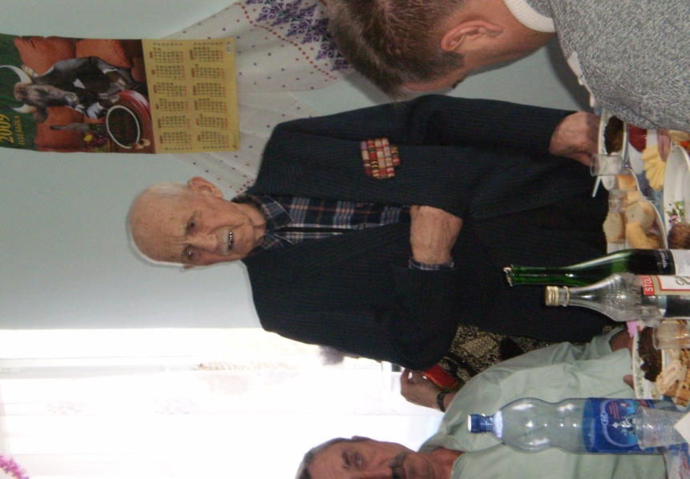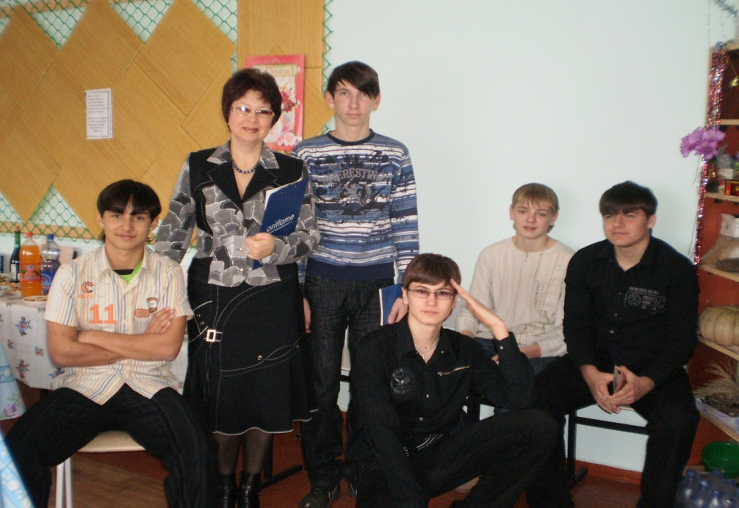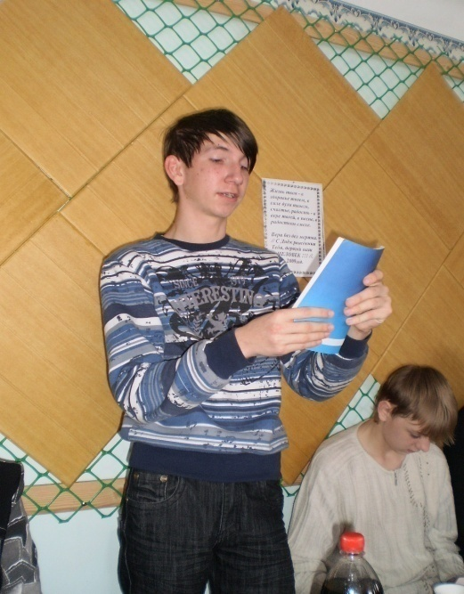

Аладин Алексей поздравляет ветеранов-односельчан

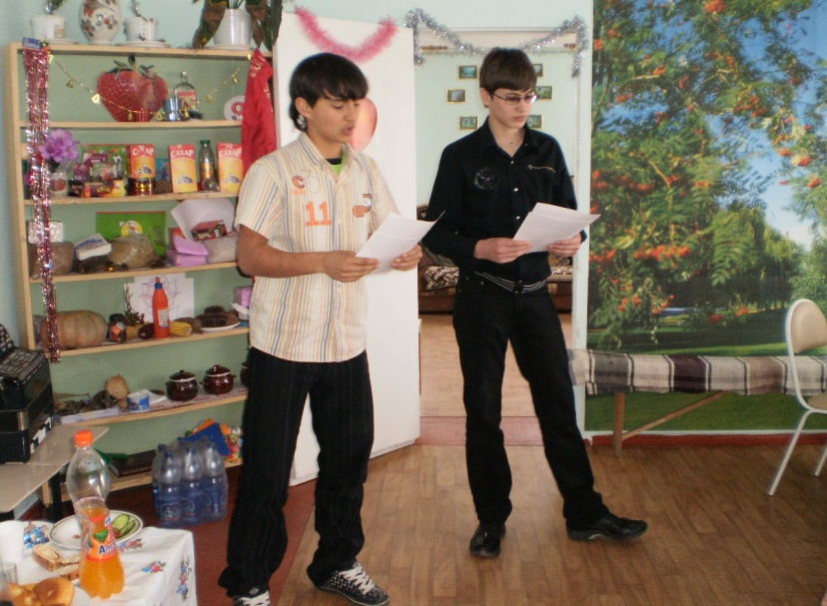

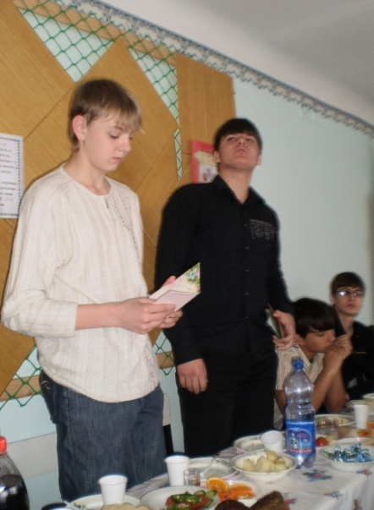

Рисунок

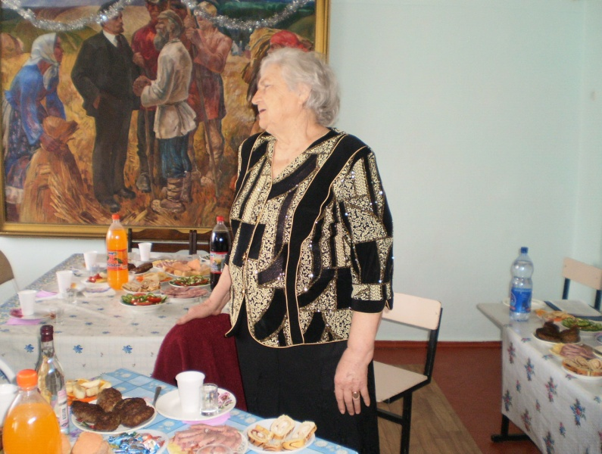

**Цели и задачи:**

* Формирование чувства сопричастности с поколением отцов и дедов и их ратными подвигами в перекличке поколений
* Воспитание патриотического и гражданского понимания значимости службы в рядах российской армии, понятий чести, отваги, достоинства
* Активизация творческой активности юношей, их активной гражданской позиции и чувства ответственности за порученное дело

**Место проведения:** клуб «Ветеран» Пушкинского сельского поселения

**Программа выступления:**

1. Торжественное выступление с речью ( классный руководитель)
2. Стихотворный монтаж.
3. О днях воинской славы и памятных датах России.
4. Суворовские заповеди.
5. Юмор и шутки, анекдоты и скетчи.

**Ход выступления:**

**Кл. руководитель.**  23 февраля вся наша страна торжественной отмечает день защитника Отечества. Этот праздник в разные годы имел разные названия. Сегодняшнее название дает повод поздравить не только всех воинов, но и наших юношей - будущих солдат и офицеров.

Быть защитником своих близких, своей Родины – это святая честь любого человека. Так было и так будет! Защитники нашей Родины – это Российская армия и Военно-морской флот, это наши летчики, солдаты, моряки и пограничники. Нет в мире солдата честнее и смелее, чем солдат России. Об этом немало книг написано и песен спето. О ком сложено множество сказок, пословиц, поговорок? О нем – русском солдате, который воюет отлично, «дымом греется, шилом бреется», а при случае и кашу из топора сварит – пальчики оближешь! И даже среди редких в нашей стране памятников литературным героям есть памятник защитнику Отечества, солдату Василию Теркину.

**Ученик 1.** Да, действительно, много создано пословиц про армию. Хочу напомнить некоторые:

* *На службу не набивайся, а от службы не отрекайся!*
* *Солдат честь не кинет, хоть головушкой сгинет.*
* *Службу служи, а сам не тужи!*
* *Воевать, так не горевать, а горевать, так не воевать.*
* *Офицер – доблести пример.*
* *Крепкий флот – Родины оплот.*
* *Для вражеского танка у нас готова запеканка.*

**Ученик 2.** Всех и не перечислишь пословиц. А мне нравится такая: бей врага винтовкой, бей врага сноровкой, а без толку стрелять – только чертей пугать. *Смел русский солдат, сам черт ему не брат.* А почему? А потому, что солдат и умнее, и предприимчивее. Что черту с ним тягаться?

**Кл. руководитель:** В нашем селе с каждым годом все меньше и меньше становится участников тех далеких военных 40-х…Приятно здесь видеть в здравии Виговского И.А. и Вариводу Н.А., а также воинов более позднего поколения – участников афганской и чеченской войн. Примите поздравления от будущих защитников наших границ – сегодняшних старшеклассников школы (идет представление каждого).

**Ученик 3 и 4** (перекличка):

*С Днем защитника, страна!*

*С праздником, друзья!*

*Не поздравить в этот день*

*Вас никак нельзя.*

*Этот праздник зря считали*

*Только лишь мужским,*

*Он на деле оказался*

*Вовсе не таким:*

*И невесты воевали,*

*Бабушки и мамы,*

*Ваши сестры пережили*

*Фронтовые драмы.*

*Тех, кто воинов рожал,*

*Обучал их делу,*

*Можно тоже поздравлять*

*Нам довольно смело.*

*Не мужской, а общий праздник,*

*Спорю с кем угодно!*

*23 февраля –*

*Праздник всенародный!*

*В этот день желаем всем*

*Счастья, благ, достатка,*

*Чтоб на службе и в быту*

*Было все в порядке,*

*Чтоб здоровье никогда*

*Вас не подводило,*

*Чтоб безоблачно у вас*

*Все отныне было!*

*То, что он всеобщим стал,*

*Всем довольно ясно…*

*С Днем защитника, страна!*

*С праздником прекрасным!*

**Кл. руководитель:**

*Офицеры, сержанты, солдаты,*

*День ваш празднует нынче страна.*

*Как нужны вы России, ребята!*

*Как защита нам ваша нужна!*

*Мы имеем возможность спокойно*

*Жизни радоваться, отдыхать,*

*Потому что готовы достойно*

*Вы Отчизну свою охранять.*

*Вам ни дождь, ни метель не помеха,*

*И враги всех мастей не страшны.*

*Пожелаем же в службе успеха*

*Всем вам, братья, отцы, пацаны!*

*Пусть всегда будет мир на планете,*

*Пусть вас любят, пусть ценят и ждут!*

*И пускай ваши в будущем дети и внуки*

*По стопам благородным идут!*

Мужчина! О чем говорит это слово? Мужчина – это смелость, отвага и воля. Недаром слово «мужчина» и «мужество» - близки и созвучны.

**Ученики 5 и 6** (перекличка):

*Мужчина – значит храбрый,*

*Мужчина – значит сильный,*

*Опора и защита и дому, и стране.*

*Татар и печенегов*

*Вы гнали в хвост и в гриву,*

*Россию защитили вы не в одной войне.*

*Не отдали Отчизну*

*Ни немцам, ни французам*

*И веру в мощь России веками берегли!*

*Российские границы,*

*Границы ли Союза,*

*Как вороги не бились, но сузить не смогли.*

*Вы – воины запаса,*

*Но мужества и веры*

*Ни завтра, ни сегодня не надо занимать.*

*И сила есть, и храбрость,*

*И истинная доблесть,*

*Чтоб никому в обиду Отечество не дать!*

*Сегодня – поздравляем!*

*И пусть идут сраженья*

*В экранах мониторов, в спортзале, на лыжне.*

*Примите поцелуи.*

*Любовь и уваженье.*

*Спасибо вам, мужчины, за мир в родной стране!*

**Кл. руководитель.**  Хочется напомнить всем присутствующим, что 21 июля 2005 г. Президент Российской Федерации В. Путин подписал Федеральный закон о внесении изменений в Федеральный закон от 1995 г. «О днях воинской славы (победных днях) России», который после этого получил новое звучание и новое наименование : «О днях воинской славы и памятных датах России».

Федеральный закон установил дни славы русского оружия – дни воинской славы (победные дни) России в ознаменование славных побед российских войск, которые сыграли решающую роль в истории России, и памятные даты в истории Отечества, связанные с важнейшими историческими событиями в жизни государства и общества.

Установлены следующие **Дни воинской славы (победные дни) России:**

* **27 января –** День снятия блокады города Ленинграда (1944 г.)
* **2 февраля –** День разгрома советскими войсками немецко-фашистских войск в Сталинградской битве (1943 г.)
* **23 февраля –** День победы Красной армии над кайзеровскими войсками Германии (1918 г.) – День защитника Отечества
* **18 апреля** – День победы русских воинов князя Александра Невского над немецкими рыцарями на Чудском озере (Ледовое побоище, 1242 г.)
* **9 мая** – День победы советского народа в Великой Отечественной войне 1941-1945 годов (19454 г.)
* **10 июля** – День победы русской армии под командованием Петра 1 над шведами в Полтавском сражении (1709 г.)
* **9 августа –** День первой в российской истории морской победы русского флота под командованием Петра Первого над шведами у мыса Гангут (1714 г.)
* **23 августа –** день разгрома советскими войсками немецко-фашистских войск в Курской битве (1943 г.)
* **8 сентября –** День Бородинского сражения русской армии под командованием М.И. Кутузова с французской армией (1812 г.)
* **11 сентября –** День победы русской эскадры под командованием Ф.Ф. Ушакова над турецкой эскадрой у мыса Тендра (1790 г.)
* **21 сентября –** День победы русских полков во главе с великим князем Дмитрием Донским над монголо-татарскими войсками в Куликовской битве (1380 г.)
* **4 ноября –** День народного единства
* **7 ноября –** День проведения военного парада на Красной площади в г. Москве в ознаменование двадцать четвертой годовщины Великой Октябрьской социалистической революции (1941 г.)
* **1 декабря –** День победы русской эскадры под командованием П.С. Нахимова над турецкой эскадрой у мыса Синоп (1853 г.)
* **5 декабря –** День начала контрнаступления советских войск против немецко-фашистских войск в битве под Москвой (1941 г.)
* **24 декабря –** День взятия турецкой крепости Измаил русскими войсками под командованием А.В. Суворова (1790 г.)

**Закон устанавливает следующие памятные даты России:**

* 25 января – День российского студенчества
* 12 апреля – День космонавтики
* 3 сентября – День солидарности в борьбе с терроризмом
* 7 ноября – День Октябрьской революции 1917 года
* 12 декабря – День Конституции Российской Федерации

**Ученик 1.** У слова «мужчина» есть еще одно значение – «муж», «супруг». Мужем в старину звали не всякого семьянина, а того человека, который способен был обсуждать серьезные вопросы. Муж имеет четкие моральные ориентиры, он является опорой семьи.

**Ученик 2.** Будем помнить и то, что муж – это человек, не лишенный отечества и чувства гражданственности. А что такое высокая гражданственность?

**Кл. руководитель.** Это когда человек за все в ответе. Школьник за свою учебу, за спокойствие своих родителей, за порядок в доме и классе. Солдат – за неприкосновенность рубежей Родины, за спокойствие народа. И всегда за правило для себя нужно брать **науку А. Суворова побеждать.** Науку эту Суворов преподавал своим солдатам в самой доходчивой форме. Его поучения имели вид пословиц и поговорок. Они были просты и афористичны. Вспомним, например, такие поучения, как «Пуля дурра – штык молодец. Береги пулю в дуле на два, на три дня, на целую компанию. Стреляй редко, да метко, штыком коли крепко. Тяжело в ученье – легко в бою…»

**Ученик 3.** Его книга «Наука побеждать» выдержала десятки изданий. Написана она была в 1798 г. в ответ на приводимые тогда императором Павлом западнические реформы в русской армии. Увидела свет уже после смерти Суворова. Любопытно то, что в своих работах Суворов впервые уделяет внимание тому, как офицеру следует себя держать с солдатами. Он был врагом роскоши и чванства. Был прост в общении, вставал рано, ходил в атаку, не кланялся пулям…

**Кл. руководитель.** Конечно, всем нам хотелось бы жить в мире, совершенно свободном от войн и насилия. Этой мечтой грезило не одно поколение. Но, к сожалению, окружающим мир все еще несовершенен. Он исполнен зла и коварства. И поэтому наряду с мирными тружениками нашей стране нужны воины для защиты родного Отечества. Именно ради жизни на родной земле несут сегодня службу, исполненную опасностей, наши мужественные воины- современники. Низкий поклон им за их великую жертву и любовь, без которых невозможно быть настоящим солдатом, воином, без который невозможно устоять миру.

( представление армейского юмора, анекдотов, частушек)

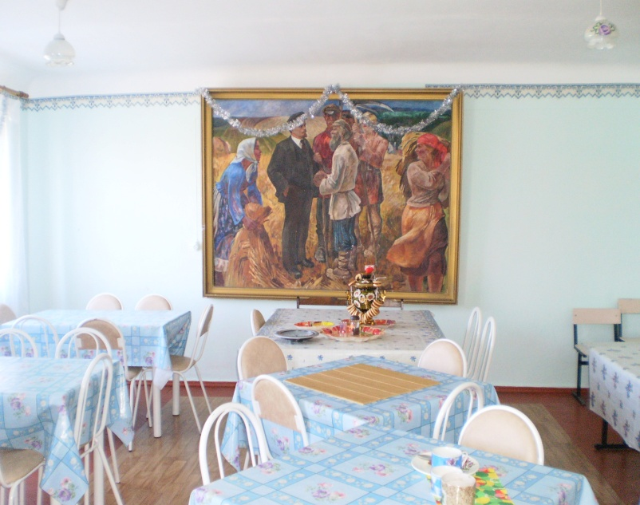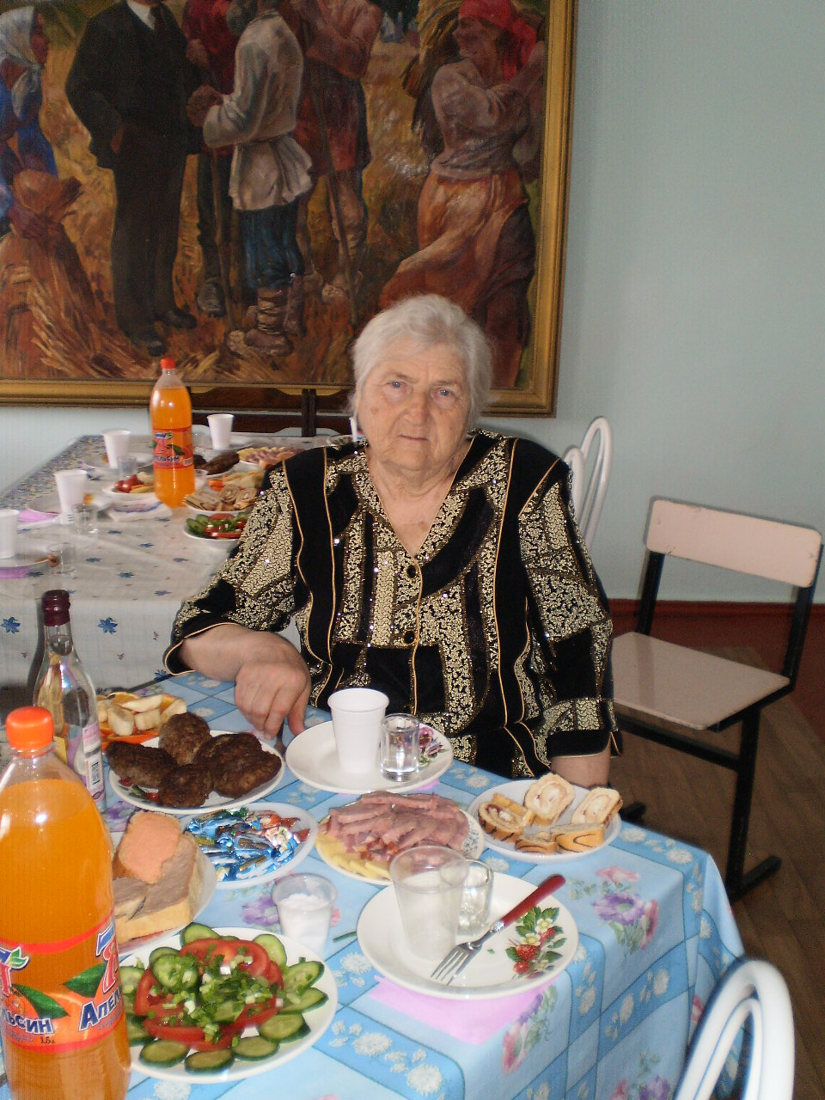 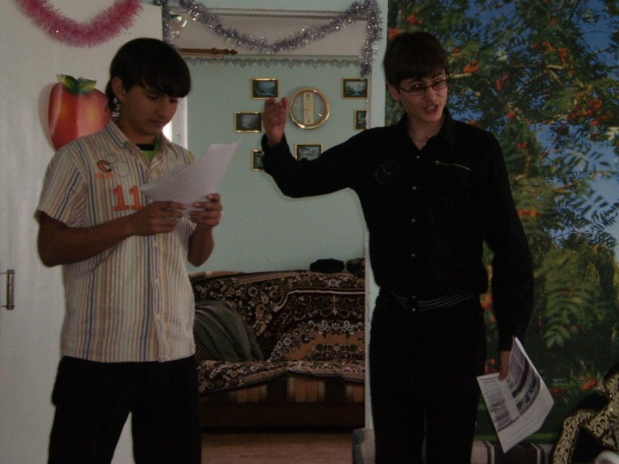

Здание администрации Пушкинского сельского поселения, клуб «Ветеран»

Творческий актив 9 класса, члены кружка «Художественное слово» при ЦКД Башаримов В. и Назаренко Н.

Рябкова Полина Петровна, председатель Совета ветеранов Пушкинского сельского поселения, директор сельского музея, энтузиаст и вдохновитель всех сельских дел, человек активной гражданской позиции